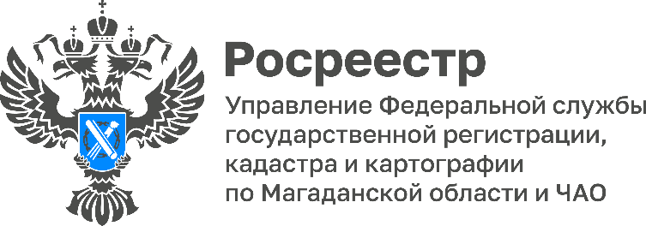

Как получить выписку из ЕГРН?

Вся недвижимость, находящаяся в чьей-либо собственности, регистрируется в Едином государственном реестре недвижимости (ЕГРН), который содержит информацию о каждом объекте. Сведения, необходимые при совершении любых сделок, содержатся в выписке из ЕГРН.
Получить выписку из ЕГРН может любое заинтересованное лицо следующими способами:
1. Обратившись в многофункциональный центр по месту нахождения лично либо через представителя по нотариально удостоверенной доверенности. При личном обращении сотрудники МФЦ подготовят заявление и предложат подписать его;
2. Подав запрос на портале государственных услуг Росреестра www.rosreestr.gov.ru (исключительно посредством сервиса «Личный кабинет», потребуется электронно - цифровая подпись).
Сведения из ЕГРН предоставляются в срок не более 3 рабочих дней.
Информацию о размере оплаты за предоставление сведений из ЕГРН и реквизитах оплаты можно получить по бесплатному номеру тел. 8 800 100-34-34.
Актуальные сведения об объекте недвижимости в режиме online можно получить на сайте Росреестра www.rosreestr.gov.ru по ссылке «Справочная информация по объектам недвижимости в режиме online», указав кадастровый номер объекта недвижимости.
Управление Федеральной службы государственной регистрации, кадастра и картографии по Магаданской области и Чукотскому автономному округу (Управление Росреестра по Магаданской области и Чукотскому автономному округу) является федеральным органом исполнительной власти, осуществляющим функции по государственной регистрации прав на недвижимое имущество и сделок с ним, по оказанию государственных услуг в сфере землеустройства, государственного мониторинга земель, а также функции по государственной кадастровой оценке, федеральному государственному надзору в области геодезии и картографии, государственному земельному надзору, надзору за деятельностью саморегулируемых организаций оценщиков, контролю деятельности саморегулируемых организаций арбитражных управляющих.
Контакты для СМИ
Пресс-служба Управления Росреестра
Безверхая Елена, ведущий специалист-эксперт
(4132) 64-31-92
49_site@rosreestr.ru
rosreestr.gov.ru
685000, г. Магадан, ул. Горького, д. 15/7

https://t.me/rosreestr49
https://vk.com/rosreestr49

